PRESSEINFORMATION
Mai 2022

Die Sterne sind zum Greifen nah:
Junge Gebrauchte von Mercedes-Benz ab sofort im Abo verfügbar

- Große Auswahl an kurzfristig verfügbaren Modellen
- Bewährter Premium-Service und authentisches Markenerlebnis beim Händler
- Kooperation von Mercedes-Benz und ViveLaCar

Unter dem Label „Junge Sterne“ bietet Mercedes Benz attraktive Gebrauchtwagen in zertifizierter Qualität an, und diese Fahrzeuge gibt es ab sofort auch ganz einfach, flexibel und schnell im Abonnement. Das Angebot auf der neuen Mobilitätsplattform www.junge-sterne-abo.de beinhaltet schon zum Start eine umfangreiche Auswahl junger Mercedes-Benz Gebrauchtwagen.

Digital gebucht in wenigen Minuten, garantiert volle Kostenkontrolle und ohne langfristige Bindung – das Junge Sterne Abo von Mercedes-Benz und ViveLaCar bietet schnell flexible Premium-Mobilität. Interessenten finden unter direkt auf der Homepage des Herstellers www.mercedes-benz.de eine große Auswahl junger Gebrauchtwagen mit dem Stern. Das Portfolio umfasst alle Antriebsformen und Motorisierungen und reicht derzeit vom Mercedes-Benz A 200 bis zum E 53 AMG T-Modell. Das Angebot wird täglich erweitert.

Der Preis richtet sich nach dem gewählten Kilometerpaket, welches sich monatlich an den konkreten Bedarf anpassen lässt. Die monatliche Abo-Rate deckt neben den fixen Kosten für Steuern und Versicherung auch die Wartungskosten und saisongerechte Bereifung. Nur ums Tanken bzw. Aufladen der Batterie, Parkgebühren und etwaige Strafzettel muss sich der Abonnent kümmern.

„Es ist für uns ein weiterer wichtiger Schritt zu einem digitalen und flexiblen Mobilitäts-Angebot unter voller Einbindung unserer Vertragshändler. Denn das Junge Sterne Abo wurde mit und für den Handel entwickelt und das Angebot an Fahrzeugen speist sich aus dem Fahrzeugpool unserer Handelspartner. Dabei gelten die Qualitätsmaßstäbe von Mercedes-Benz Junge Sterne und so ermöglichen wir flexible Mobilität mit Stern“, so Axel Wellmann, Leiter Produkt- und Verkaufsmanagement Gebrauchtwagen Europa der Mercedes-Benz AG.

Benziner wie den kompakten Mercedes-Benz A 200 gibt es im Junge Sterne Abo schon für 583,90 Euro im Paket M (800 Kilometer). Das Hybrid-Modell Mercedes-Benz GLA 250 e AMG Line ist für 689,90 Euro im Paket S (500 Kilometer) zum monatlichen Alles-inklusive-Preis buchbar. Den vollelektrischen Mercedes-Benz EQV 300 Avantgarde können Interessenten im Paket L (1.250 km) für 1.299 Euro fahren und so alternative Antriebsformen testen.

Die Abholung und Rückgabe sowie der Service erfolgt beim Mercedes-Benz Partner in der Nähe. Optional wird das abonnierte Fahrzeug auch bis vor die Haustüre geliefert.

Für den kompletten Service, die IT und alle Operations zeichnet das Stuttgarter Start-up ViveLaCar verantwortlich, welches in Kooperation mit der Mercedes Benz AG das Junge Sterne Abo entwickelt hat und anbietet. „Wir freuen uns, das Abo-Angebot in Deutschland um Mercedes Benz Fahrzeuge erweitern zu können. Junge Sterne ist der ideale Partner für Premiumfahrzeuge im Abo zu wirklich attraktiven Konditionen bei maximaler Flexibilität – und das alles online ohne Papierkram oder Wartezeiten“, so Mathias R. Albert, Gründer und CEO von ViveLaCar.

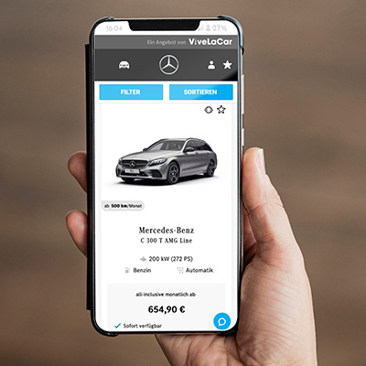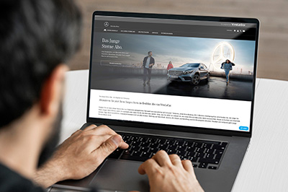

Über ViveLaCar:
Mobility Fintech Start-up aus Stuttgart mit Standorten in Berlin, Wien und Zagreb. Mit innovativen Lösungen verändert ViveLaCar das Automobilgeschäft und schafft Mehrwerte für alle Akteure. Im Mittelpunkt steht dabei der Anspruch, die Wertschöpfung von Automobilen deutlich zu verbessern, Ressourcen zu schonen und für Kunden ein optimales Nutzer-Erlebnis zu schaffen. Das von ViveLaCar entwickelte Business-Anwendung VALOR® optimiert für Händler die Erlöse und bietet Kunden ein perfektes Auto-Abo. ViveLaCar ONE® ist das neue Angebot für alle, die eine wirtschaftliche und flexible Autonutzung mit der Schaffung von neuen Freiräumen verbinden möchten. Wenige Klicks reichen, um auf der Plattform www.ViveLaCar.com auf ein täglich wechselndes Angebot an aktuellen Fahrzeugen vieler Marken und Modelle, welche im Abo angeboten werden, zurückzugreifen und diese voll digital zu buchen. Mit einer sofortigen Verfügbarkeit und nur drei Monaten Kündigungsfrist bietet ViveLaCar den Kunden eine einzigartige Flexibilität. ViveLaCar gibt es bereits in Deutschland, Österreich und der Schweiz.

Abdruck honorarfrei * Beleg erbeten

Kontakt Presse und Belegadresse:
ViveLaCar GmbH, Zettachring 2, D-70567 Stuttgart
Ansprechpartner: Stephan Lützenkirchen, Tel: +49/711/25273012, E-Mail: stephan.luetzenkirchen@vivelacar.com

MediaTel Kommunikation & PR, Haldenweg 2, D-72505 Krauchenwies
Ansprechpartner: Peter Hintze, Tel. +49/7576/9616-12, E-Mail: hintze@mediatel.biz

